Franz und der Laaber Kolomanisaal

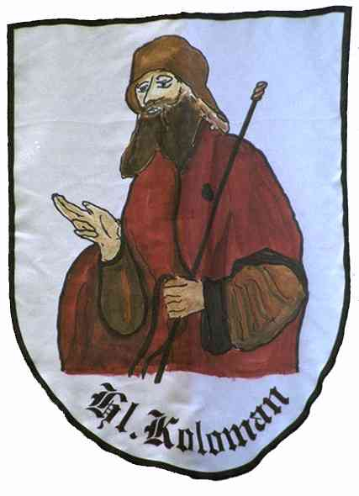

Diavortrag am 20.Oktober 2012 19Uhr30 im Kolomanisaal

Gezeigt werden:
Bau Kolomanisaal 2000
Dok. Hl. Koloman & Laab
Palmsonntag
Fronleichnam
Erstkommunion
Firmung
Wandertag

